«Министерство образования и науки Российской Федерации Федеральное государственное бюджетное образовательное

учреждение высшего образования «Алтайский государственный технический университет им. И.И. Ползунова»

Факультет информационных технологий Кафедра прикладной математики

Отчёт защищён с оценкой Преподаватель Савченко В.В.

« » 2022 г.

Отчёт по лабораторной работе №9

**Тема: Порождающие паттерны 1 - проектирование**

**(Singleton, Object Pool)**

Студент группы ПИ 92 В.М. Шульпов

Преподаватель Савченко В.В.

Барнаул 2022

Задание

|  |  |  |  |
| --- | --- | --- | --- |
| № | ФИО студента  группы ПИ-92 | Прикладная область | Задание |
| 219 | Шульпов Виктор Максимович | Игровые системы | Проектирование обучающего игрового комплекса для  младших школьников |

**Диаграмма классов**

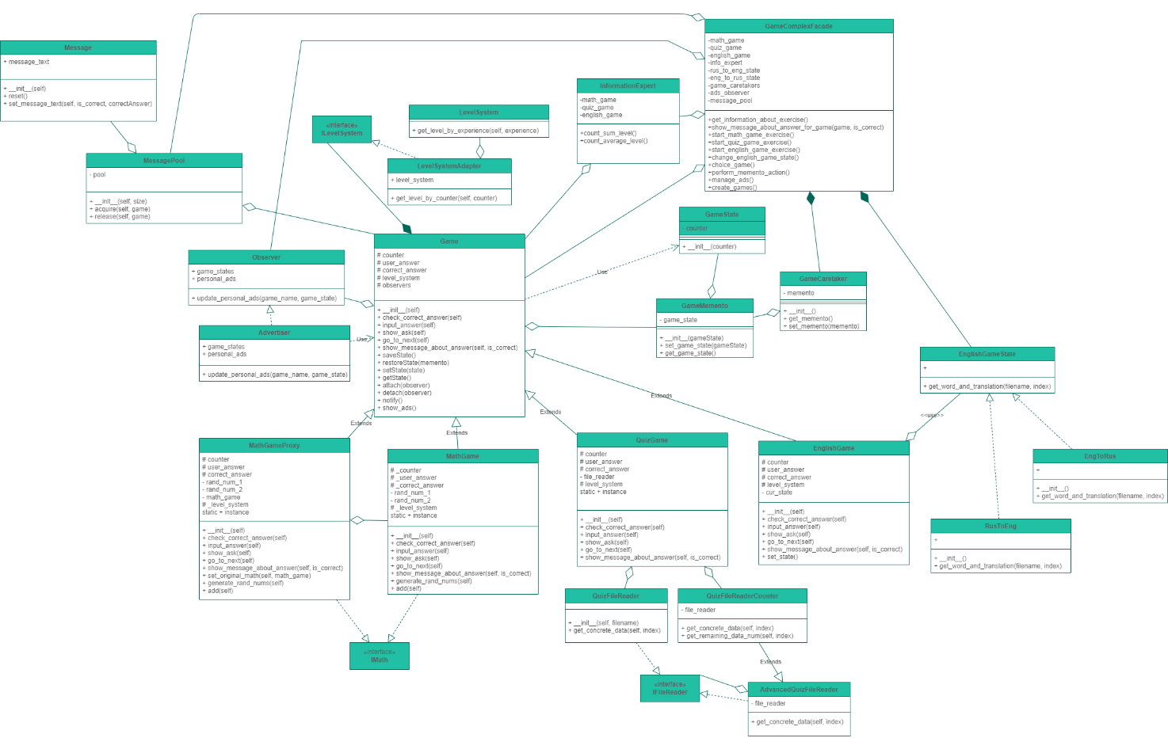

Краткое описание архитектуры паттерна ObjectPool (Пул объектов) в программе

Проблема:

Создание объекта требует больших затрат или может быть создано только

ограниченное количество объектов некоторого класса.

Решение:

Желательно, чтобы все многократно используемые объекты, свободные в некоторый

момент времени, хранились в одном и том же пуле объектов. Тогда ими можно управлять на

основе единой политики. Для этого класс Object Pool проектируется с помощью паттерна

Singleton. Если у нас много однотипных объектов, создание и уничтожение которых занимает

много ресурсов, удобно использовать этот паттерн.

Пулы объектов (известны также как пулы ресурсов) используются для управления

кэшированием объектов. Клиент, имеющий доступ к пулу объектов, может избежать создания

новых объектов, просто запрашивая в пуле уже созданный экземпляр. Пул объектов может

быть растущим, когда при отсутствии свободных создаются новые объекты или c

ограничением количества создаваемых объектов. Уничтожение объекта заменяется на его

возврат в пул для дальнейшего использования.

Важный момент: Объекты в пуле, которые будут использоваться многократно,

должны иметь метод для возврата в своё начальное состояние, чтобы при повторном

использовании объекта не было таких данных, которые остались со значениями от прошлого

использования.

Диаграмма классов:

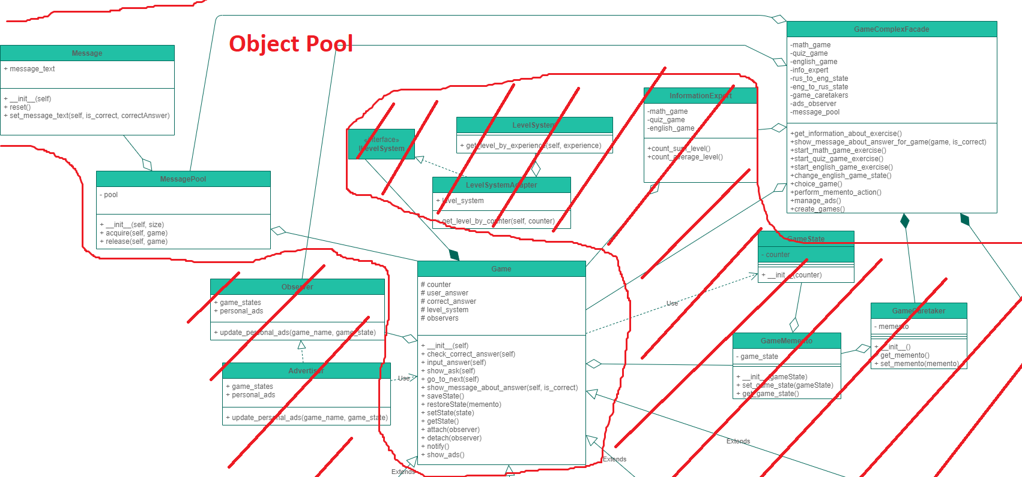

* Пул объектов агрегирован в фасад
* У объектов, хранимых в пуле, есть метод reset(), который при возврате их в пул сбрасывает состояние
* Состояние объектов пула – шаблонный текст, в котором
* Данный паттерн позволяет не создавать объекты, которые используются часто. В данном примере состояние объектов пула простое, но если его функциональность увеличить (добавить, кроме текста картинки и тд), то паттерн поможет оптимизировать программу за счет того, что не придется каждый раз загружать той или иной ресурс. Мы будем просто хранить часто используемые данные в оперативной памяти/кэше или другом месте, куда доступ быстрее, нежели к БД на сервере.

Код:

**message.py**

INIT_MESSAGE = '<<init message>>'  
  
class Message:  
 *"""шаблон сообщения"""* def __init__(self):  
 self.message_text = INIT_MESSAGE  
  
 def reset(self):  
 *"""Сбросить текст сообщения"""* self.message_text = INIT_MESSAGE  
  
 def set_message_text(self, is_correct, correct_answer=''):  
 *"""установка параметров сообщения"""* if is_correct:  
 self.message_text = f'Вы ответили правильно! (ответ: {correct_answer})'  
 else:  
 self.message_text = 'Вы ответили неверно!'

**message_pool.py**  
  
class MessagePool:  
 *"""пул шаблонов сообщений"""* def __init__(self, *games):  
 self.pool = {}  
 for game in games:  
 self.pool.setdefault(game, Message())  
  
 def acquire(self, game):  
 *"""забрать инициализированный объект сообщения"""* try:  
 return self.pool.pop(game)  
 except:  
 raise Exception('Не удалось получить шаблон сообщения из словаря')  
  
 def release(self, game, message):  
 *"""вернуть шаблон сообщения в пул"""* message.reset()  
 self.pool.setdefault(game, message)

**game_complex_facade.py**

class GameComplexFacade:  
 *"""Класс фасад для реализации простого интерфейса работы с играми"""* def __init__(self, info_expert, math_game_proxy, quiz_game, english_game):  
 self.info_expert = info_expert  
 self.math_game_proxy = math_game_proxy  
 self.quiz_game = quiz_game  
 self.english_game = english_game  
 *# State* self.eng_to_rus_state = EngToRus()  
 self.rus_to_eng_state = RusToEng()  
 self.english_game.set_state(self.eng_to_rus_state) *# установить состояние для игры EnglishGame  
 # Memento* self.game_caretakers = { *# игры и их хранители снимков* self.math_game_proxy: GameCaretaker(),  
 self.quiz_game: GameCaretaker(),  
 self.english_game: GameCaretaker()  
 }  
 *# Observer* self.ads_observer = Advertiser()  
 self.math_game_proxy.attach(self.ads_observer) *# добавляем наблюдателей* self.quiz_game.attach(self.ads_observer)  
 self.english_game.attach(self.ads_observer)  
 *# Object pool* self.message_pool = MessagePool(math_game_proxy, quiz_game, english_game)  
  
 def show_information_about_level(self):  
 *"""получить информации, связанную с опытом"""* print(f'Суммарный уровень для всех игр {self.info_expert.count_sum_level()}')  
 print(f'Средний уровень для всех игр {self.info_expert.count_average_level()}')  
  
 def show_message_about_answer_for_game(self, game, is_correct):  
 *"""показать сообщение о результате игры, используя пул объектов сообщений"""* message = self.message_pool.acquire(game)  
 message.set_message_text(is_correct, game.correct_answer)  
 game.show_message_about_answer(message)  
 self.message_pool.release(game, message)  
  
 def start_math_game_exercise(self):  
 *"""запустить упражнение для математической игры"""* self.math_game_proxy.generate_rand_nums()  
 self.math_game_proxy.add()  
 self.math_game_proxy.show_ask()  
 self.math_game_proxy.input_answer()  
 is_correct = self.math_game_proxy.check_correct_answer()  
 self.show_message_about_answer_for_game(self.math_game_proxy, is_correct)  
 if is_correct:  
 self.math_game_proxy.go_to_next()  
 self.math_game_proxy.show_ads()  
  
 def start_quiz_game_exercise(self):  
 *"""запустить упражнение для игры-викторины"""* if self.quiz_game.show_ask():  
 self.quiz_game.input_answer()  
 is_correct = self.quiz_game.check_correct_answer()  
 self.show_message_about_answer_for_game(self.quiz_game, is_correct)  
 if is_correct:  
 self.quiz_game.go_to_next()  
 self.quiz_game.show_ads()  
  
 def start_english_game_exercise(self):  
 *"""запустить упражнение для игры-обучалки английского языка"""* if self.english_game.show_ask():  
 self.english_game.input_answer()  
 is_correct = self.english_game.check_correct_answer()  
 self.show_message_about_answer_for_game(self.english_game, is_correct)  
 if is_correct:  
 self.english_game.go_to_next()  
 self.english_game.show_ads()  
  
 def change_english_game_state(self):  
 *"""изменить состояние игры EnglishGame"""* while True:  
 choice = input(f'Текущий режим игры - {self.english_game.cur_state}'  
 f'\n\t1 - изменить режим на {self.rus_to_eng_state}'  
 f'\n\t2 - изменить режим на {self.eng_to_rus_state}\n'  
 f'\n\t0 - назад\n\t\t:\t')  
 if choice == '1':  
 self.english_game.cur_state = self.rus_to_eng_state  
 return  
 if choice == '2':  
 self.english_game.cur_state = self.eng_to_rus_state  
 return  
 if choice == '0':  
 return  
  
 def choice_game(self):  
 *"""выбрать игру"""* while True:  
 choice = input(f'Выберите игру:'  
 f'\n\t1 - {self.math_game_proxy}'  
 f'\n\t2 - {self.quiz_game}'  
 f'\n\t3 - {self.english_game}\n')  
 if choice == '1':  
 return self.math_game_proxy  
 if choice == '2':  
 return self.quiz_game  
 if choice == '3':  
 return self.english_game  
  
 def perform_memento_action(self):  
 *"""выполнить действие, связанное со снимком"""* game = self.choice_game()  
 while True:  
 choice = input(f'Выберите действия, связанные с прогрессом:'  
 f'\n\t1 - сохранить прогресс'  
 f'\n\t2 - восстановить сохраненное состояние прогресса\n'  
 f'\n\t0 - назад\n\t\t:\t')  
 if choice == '0':  
 return  
 if choice == '1':  
 self.game_caretakers[game].set_memento(game.save_state())  
 return  
 if choice == '2':  
 memento = self.game_caretakers[game].get_memento()  
 if memento is None:  
 print('Нет бэкапов!')  
 else:  
 game.restore_state(memento)  
 return  
  
 def manage_ads(self):  
 *"""управлять рекламой"""* while True:  
 choice = input(f'Отключить рекламу?'  
 f'\n\t1 - да (выбрать игру)'  
 f'\n\t2 - да (для всех игр)'  
 f'\n\t0 - нет\n\t\t:\t')  
 if choice == '0':  
 return  
 if choice == '1':  
 game = self.choice_game()  
 game.detach(self.ads_observer)  
 return  
 if choice == '2':  
 self.math_game_proxy.detach(self.ads_observer)  
 self.quiz_game.detach(self.ads_observer)  
 self.english_game.detach(self.ads_observer)  
 return  
  
 def create_games(self):  
 *"""создать игры"""* try:  
 self.math_game_proxy = MathGame()  
 self.english_game = EnglishGame('filename.txt')  
 self.quiz_game = QuizGame('filename2.txt')  
 print('Создание игр произошло успешно')  
 except:  
 print('Создать игры не удалось')

Краткое описание архитектуры паттерна Singleton (одиночка) в программе

**Проблема:**

Необходимо, чтобы у класса существовал только один экземпляр, к которому нужно

создать глобальную точку доступа.

**Решение:**

Сам класс контролирует то, что у него есть только один экземпляр, может запретить

создание дополнительных экземпляров, перехватывая запросы на создание новых объектов, и он же способен предоставить доступ к своему экземпляру.

**Диаграмма классов:**

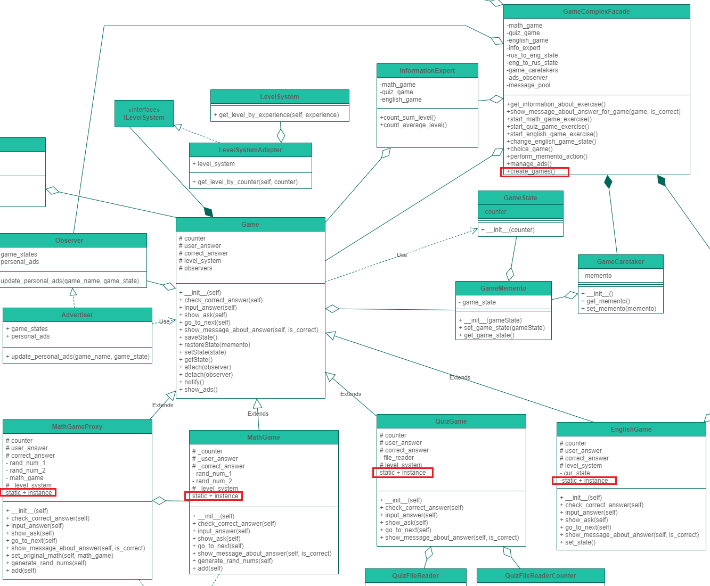

* Внутри конструкторов классов игр присутствует проверка на то, был ли создан экземпляр.
* Объекты игр создаются вначале независимо от пользователя, а затем их можно попробовать создать снова с помощью функции create_games(). При повторном вызове конструктора (без удаления игры) выбросится исключение, которое отлавливается в функции create_games() и сообщает о том, что объекты уже созданы.
* Было бы лучше, если бы при повторной попытке создать объект из конструктора возвращался instance уже созданного, однако в данном ЯП return в конструкторе не работает.

Код:

math_game.py

class MathGame(Game, IMath):  
 *"""игра - суммирование чисел (математика)"""* instance = None #static  
  
 def __init__(self):  
 super().__init__()  
 if MathGame.instance is not None:  
 raise Exception("Объект класса Game уже создан!")  
 self.rand_num_1 = None  
 self.rand_num_2 = None  
 MathGame.instance = self  
  
 def __str__(self):  
 return "Игра <<Математика>>"  
  
 def show_ask(self):  
 *"""показ вопроса"""* print(f'Вопрос №{self.counter + 1}\n\tЧему равно {self.rand_num_1} + {self.rand_num_2}?')  
  
 def input_answer(self):  
 *"""ввод пользовательского ответа"""* num = input('Введите сумму чисел:\t')  
 self.user_answer = num  
  
 def generate_rand_nums(self):  
 *"""генерация двух случайных чисел для суммирования"""* self.rand_num_1 = randint(MIN_NUM, MAX_NUM)  
 self.rand_num_2 = randint(MIN_NUM, MAX_NUM)  
  
 def add(self):  
 *"""суммирование 2 чисел"""* self.correct_answer = str(self.rand_num_1 + self.rand_num_2)  
 return self.correct_answer

**Аналогично в классах других игр.**

**Функция создания игр в фасаде:**

def create_games(self):  
 *"""создать игры"""* try:  
 self.math_game_proxy = MathGame()  
 self.english_game = EnglishGame('filename.txt')  
 self.quiz_game = QuizGame('filename2.txt')  
 print('Создание игр произошло успешно')  
 except:  
 print('Создать игры не удалось')

Код программы:

game.py

from level_system_adapter import LevelSystemAdapter  
from level_system import LevelSystem  
from game_memento import GameMemento  
from game_state import GameState  
  
  
class Game:  
 *"""игра"""* def __init__(self):  
 self.counter = 0  
 self.user_answer = None  
 self.correct_answer = None  
 self.level_system = LevelSystemAdapter(LevelSystem())  
 self.observers = []  
  
 def check_correct_answer(self):  
 *"""проверка правильности ответа пользователя"""* if self.user_answer == self.correct_answer:  
 return True  
 return False  
  
 def input_answer(self):  
 *"""ввод пользовательского ответа"""* pass  
  
 def show_ask(self):  
 *"""показ вопроса"""* pass  
  
 def go_to_next(self):  
 *"""увеличение счетчика (переход на следующий уровень/вопрос)"""* self.counter += 1  
 print(f'Переход на следующее задание!\nВаш текущий уровень {self.get_level()}!')  
 self.notify() *# передать новую информацию наблюдателям* def show_message_about_answer(self, message):  
 *"""сообщение о правильности ответа"""* print(message.message_text)  
  
 def get_level(self):  
 *"""получить текущий уровень"""* return self.level_system.get_level_by_counter(self.counter)  
  
 def save_state(self):  
 *"""создать и вернуть снимок состояния объекта Game"""* return GameMemento(GameState(self.counter))  
  
 def restore_state(self, game_memento):  
 *"""восстановить состояние Game из снимка"""* print('Прогресс восстановлен!')  
 self.counter = game_memento.get_game_state().counter  
  
 def setState(self, state):  
 *"""установить состояние Game"""* self.counter = state.counter  
  
 def getState(self):  
 *"""получить состояние Game"""* return GameState(self.counter)  
  
 def attach(self, observer):  
 *"""добавить (закрепить) наблюдателя"""* self.observers.append(observer)  
  
 def detach(self, observer):  
 *"""удалить (открепить) наблюдателя"""* if observer in self.observers:  
 self.observers.remove(observer)  
  
 def notify(self):  
 *"""уведомить наблюдателей"""* for obs in self.observers:  
 obs.update_personal_ads(str(self), self.counter)  
  
 def show_ads(self):  
 *"""показать рекламу (если есть рекламщик)"""* for obs in self.observers:  
 print(f'РЕКЛАМА: {obs.personal_ads}')

**ifile_reader.py:**

from abc import ABC, abstractmethod  
  
  
class IFileReader(ABC):  
 *"""читатель файла"""* @abstractmethod  
 def get_concrete_data(self, index):  
 *"""получение данных для уровня"""* pass

**ilevel_system.py:**

from abc import ABC, abstractmethod  
  
class ILevelSystem(ABC):  
 *"""интерфейс уровневой системы"""* @abstractmethod  
 def get_level_by_counter(self, counter):  
 *"""посчитать текущий уровень по количеству пройденных уровней"""* pass

**level_system.py:**

class LevelSystem():  
 *"""уровневая система"""* def __init__(self):  
 pass  
  
 def get_level_by_experience(self, experience):  
 *"""посчитать текущий уровень по количеству опыта  
 100 опыта = 1 уровень"""* return experience // 100

**level_system_adapter.py**

from ilevel_system import ILevelSystem  
  
  
class LevelSystemAdapter(ILevelSystem):  
 *"""адаптер уровневой системы"""* def __init__(self, level_system):  
 self.level_system = level_system  
  
 def get_level_by_counter(self, counter):  
 *"""посчитать текущий уровень по количеству пройденных уровней  
 1 пройденное задание = 50 опыта  
 100 опыта = 1 уровень"""* experience = 50 * counter  
 return self.level_system.get_level_by_experience(experience)

imath.py:

from abc import ABC, abstractmethod  
  
  
class IMath(ABC):  
 *"""интерфейс игры математика (сложение чисел)"""* @abstractmethod  
 def add(self):  
 *"""суммирование 2 чисел"""* pass

math_game.py:

from game import Game  
from random import randint  
from imath import IMath  
  
  
MIN_NUM = 1  
MAX_NUM = 20  
  
  
class MathGame(Game, IMath):  
 *"""игра - суммирование чисел (математика)"""* instance = None  
  
 def __init__(self):  
 super().__init__()  
 if MathGame.instance is not None:  
 raise Exception("Объект класса Game уже создан!")  
 self.rand_num_1 = None  
 self.rand_num_2 = None  
 MathGame.instance = self  
  
 def __str__(self):  
 return "Игра <<Математика>>"  
  
 def show_ask(self):  
 *"""показ вопроса"""* print(f'Вопрос №{self.counter + 1}\n\tЧему равно {self.rand_num_1} + {self.rand_num_2}?')  
  
 def input_answer(self):  
 *"""ввод пользовательского ответа"""* num = input('Введите сумму чисел:\t')  
 self.user_answer = num  
  
 def generate_rand_nums(self):  
 *"""генерация двух случайных чисел для суммирования"""* self.rand_num_1 = randint(MIN_NUM, MAX_NUM)  
 self.rand_num_2 = randint(MIN_NUM, MAX_NUM)  
  
 def add(self):  
 *"""суммирование 2 чисел"""* self.correct_answer = str(self.rand_num_1 + self.rand_num_2)  
 return self.correct_answer

math_game_proxy.py:

from game import Game  
from imath import IMath  
from datetime import datetime  
  
  
MATH_LOG_FILE = 'math_log.txt'  
  
  
MIN_NUM = 1  
MAX_NUM = 20  
  
  
def log_add(filename):  
 *"""логирование (хранение истории обращений)"""* with open(filename, 'a') as file:  
 cur_date = datetime.now()  
 adding_log = f'addding; время: {cur_date}\n'  
 file.write(adding_log)  
  
  
class MathGameProxy(Game, IMath):  
 *"""логирующий заместитель игры - суммирование чисел (математика)"""  
 #TODO свойства MathGameProxy не ссылаются на свойства MathGame ->  
 # проблемы с получением свойств MathGame ->  
 # решение: сделать свойства через изменяемый объект, например, через словарь  
 # !или использовать геттеры и сеттеры для всех свойств* def __init__(self):  
 super().__init__()  
 self.math_game = None  
 self.counter = None  
  
 def __str__(self):  
 return "Игра <<Математика>> (прокси)"  
  
 def set_original_math(self, math_game):  
 *"""ленивая инициализация реального объекта"""* if self.math_game is None:  
 self.math_game = math_game  
  
 def generate_rand_nums(self):  
 *"""генерация двух случайных чисел для суммирования"""* self.math_game.generate_rand_nums()  
  
 def add(self):  
 *"""суммирование 2 чисел"""* self.math_game.add()  
 log_add(MATH_LOG_FILE)  
  
 def show_ask(self):  
 *"""показать вопрос"""* self.math_game.show_ask()  
  
 def input_answer(self):  
 *"""ввод пользовательского ответа"""* self.math_game.input_answer()  
  
 def check_correct_answer(self):  
 *"""проверка правильности ответа пользователя"""* return self.math_game.check_correct_answer()  
  
 def show_message_about_answer(self, is_correct):  
 *"""сообщение о правильности ответа"""* self.math_game.show_message_about_answer(is_correct)  
  
 def go_to_next(self):  
 *"""увеличение счетчика (переход на следующий уровень/вопрос)"""* self.math_game.go_to_next()  
  
 def get_level(self):  
 *"""получить текущий уровень"""* return self.math_game.level_system.get_level_by_counter(self.math_game.counter)

**advanced_quiz_file_reader.py:**

from ifile_reader import IFileReader  
import csv  
  
  
class AdvancedQuizFileReader(IFileReader):  
 *"""читатель-декоратор файла для игры викторина  
 (читает вопрос, варианты ответа, и номер правильного ответа)  
 дополняет функционал за счет способности подсчитывать количество оставшихся в файле уровней"""* def __init__(self, file_reader):  
 pass  
  
 def get_concrete_data(self, index):  
 *"""получать вопрос, номер правильного ответа и варианты ответа"""* pass  
  
 def get_filename(self):  
 *"""getter filename"""* pass  
  
 def __get_remaining_data_num(self, index):  
 *"""подсчитывает количество оставшихся вопросов в файле"""* pass

**quiz_file_reader.py:**

from ifile_reader import IFileReader  
import csv  
  
  
class QuizFileReader(IFileReader):  
 *"""читатель файла для игры викторина (читает вопрос, варианты ответа, и номер правильного ответа"""* def __init__(self, filename):  
 self.filename = filename  
  
 def get_filename(self):  
 *"""getter filename"""* return self.filename  
  
 def get_concrete_data(self, index):  
 *"""получать вопрос, номер правильного ответа и варианты ответа"""* with open(self.filename, 'r', newline='') as File:  
 reader = csv.reader(File, delimiter=',')  
 counter = 0  
 for ask_i, row in enumerate(reader):  
 ask = row[0]  
 correct_answer_num = next(reader)[0]  
 answers = next(reader)  
 counter += 1  
 if ask_i == index:  
 return [ask, correct_answer_num, answers]  
 return None

quiz_file_reader_counter.py

from advanced_quiz_file_reader import AdvancedQuizFileReader  
import csv  
  
  
class QuizFileReaderCounter(AdvancedQuizFileReader):  
 *"""читатель-декоратор файла для игры викторина  
 (читает вопрос, варианты ответа, и номер правильного ответа)  
 дополняет функционал за счет способности подсчитывать количество оставшихся в файле уровней"""* def __init__(self, file_reader):  
 self.file_reader = file_reader  
  
 def get_concrete_data(self, index):  
 *"""получать вопрос, номер правильного ответа и варианты ответа"""* counter = self.__get_remaining_data_num(index)  
 print(f'Осталось вопросов: {counter}')  
 return self.file_reader.get_concrete_data(index)  
  
 def get_filename(self):  
 *"""getter filename"""* return self.file_reader.get_filename()  
  
 def __get_remaining_data_num(self, index):  
 *"""подсчитывает количество оставшихся вопросов в файле"""* with open(self.file_reader.get_filename(), 'r', newline='') as File:  
 reader = csv.reader(File, delimiter=',')  
 counter = 0  
 for ask_i, row in enumerate(reader):  
 next(reader)  
 next(reader)  
 if ask_i < index:  
 continue  
 counter += 1  
 return counter

english_game.py

from game import Game  
*# import csv*ENGLISH_WORDS_FILE = 'english_words.csv'  
  
  
class EnglishGame(Game):  
 *"""игра - обучалка слов по английскому языку"""* instance = None  
  
 def __init__(self):  
 super().__init__()  
 if EnglishGame.instance is not None:  
 raise Exception("Объект класса Game уже создан!")  
 self.filename = ENGLISH_WORDS_FILE  
 self.cur_state = None  
 EnglishGame.instance = self  
  
 def __init__(self, filename):  
 super().__init__()  
 if EnglishGame.instance is not None:  
 raise Exception("Объект класса Game уже создан!")  
 self.filename = filename  
 self.cur_state = None  
 EnglishGame.instance = self  
  
 def __str__(self):  
 return "Игра <<Английские слова>>"  
  
 def set_state(self, state):  
 *"""установить состояние"""* self.cur_state = state  
  
 def show_ask(self):  
 *"""показ слова """* words = self.cur_state.get_word_and_translation(self.filename, self.counter)  
 if words is None:  
 print('Слова кончились!')  
 return False  
 word_to_translate = words[0]  
 self.correct_answer = words[1]  
 print(f'Вопрос №{self.counter + 1}\n\tПереведите слово "{word_to_translate}"')  
 return True  
  
 def input_answer(self):  
 *"""ввод пользовательского ответа"""* word = input('Введите перевод:\t')  
 self.user_answer = word  
  
 def check_correct_answer(self):  
 *"""проверка правильности ответа и запись в список неправильных, если ответ неверный"""* if super().check_correct_answer():  
 return True  
 return False

quiz_game.py:

from game import Game  
from quiz_file_reader import QuizFileReader  
from quiz_file_reader_counter import QuizFileReaderCounter  
  
QUIZ_ASK_FILE = 'quiz_asks.csv'  
  
  
class QuizGame(Game):  
 *"""игра - викторина (по русскому языку)"""* instance = None  
  
 def __init__(self):  
 super().__init__()  
 if QuizGame.instance is not None:  
 raise Exception("Объект класса Game уже создан!")  
 self.file_reader = QuizFileReaderCounter(QuizFileReader(QUIZ_ASK_FILE)) *# QuizFileReader(QUIZ_ASK_FILE)* QuizGame.instance = self  
  
 def __init__(self, filename):  
 super().__init__()  
 if QuizGame.instance is not None:  
 raise Exception("Объект класса Game уже создан!")  
 self.file_reader = QuizFileReaderCounter(QuizFileReader(filename)) *# QuizFileReader(filename)* QuizGame.instance = self  
  
 def __str__(self):  
 return "Игра <<Русский язык>>"  
  
 def show_ask(self):  
 *"""показ вопроса и вариантов овтета текущего уровня  
 concrete_data= [ask, num_correct_answer, answers]"""* conrete_data = self.file_reader.get_concrete_data(self.counter)  
 if conrete_data is None:  
 print('Вопросы кончились!')  
 return False  
 ask = conrete_data[0]  
 self.correct_answer = conrete_data[1]  
 answers = conrete_data[2]  
 print(f'Вопрос №{self.counter + 1}\n\t{ask}')  
 for i, answer in enumerate(answers):  
 print(f'\t\t{i + 1}) {answer}')  
 return True  
  
 def input_answer(self):  
 *"""ввод пользовательского ответа"""* num = input('Введите номер правильного ответа:\t')  
 self.user_answer = num

quiz_asks.csv:

Какая часть слова является носителем его значения? 2

приставка,корень,суффикс,окончание

По какому принципу слова объединяются в части речи? 2

по назначению,по общности грамматических свойств,по смыслу,по историческому принципу

Укажите падеж выделенного имени существительного. Под ДЕРЕВЬЯМИ зеленеют обросшие брусничником кочки. (Соколов-Микитов И.)

4

родительный,дательный,винительный,творительный

Какой род прилагательных не выделяют в русском языке? 4

мужской,средний,женский,общий

Определите род прилагательного, которое употреблено в предложении: «Солнце скрылось за темной тучей».

3

мужской,средний,женский,общий

В каком из словосочетаний употреблено прилагательное мужского рода? 1

летний дождь,длинная дорога,новое платье,сладкая ягода

math_log.txt:

addding; время: 2022-04-20 02:06:28.384450

addding; время: 2022-04-20 02:06:31.581248

addding; время: 2022-04-20 02:06:46.565661

addding; время: 2022-04-20 02:06:49.972286

addding; время: 2022-04-20 02:06:53.222613

addding; время: 2022-04-20 02:06:55.897448

addding; время: 2022-04-20 02:06:58.671007

addding; время: 2022-04-20 02:06:59.645661

addding; время: 2022-04-20 14:21:02.534213

game_complex_facade.py:

from rus_to_eng import RusToEng  
from eng_to_rus import EngToRus  
from game_caretaker import GameCaretaker  
from advertiser import Advertiser  
from message_pool import MessagePool  
from math_game import MathGame  
from quiz_game import QuizGame  
from english_game import EnglishGame  
  
  
class GameComplexFacade:  
 *"""Класс фасад для реализации простого интерфейса работы с играми"""* def __init__(self, info_expert, math_game_proxy, quiz_game, english_game):  
 self.info_expert = info_expert  
 self.math_game_proxy = math_game_proxy  
 self.quiz_game = quiz_game  
 self.english_game = english_game  
 *# State* self.eng_to_rus_state = EngToRus()  
 self.rus_to_eng_state = RusToEng()  
 self.english_game.set_state(self.eng_to_rus_state) *# установить состояние для игры EnglishGame  
 # Memento* self.game_caretakers = { *# игры и их хранители снимков* self.math_game_proxy: GameCaretaker(),  
 self.quiz_game: GameCaretaker(),  
 self.english_game: GameCaretaker()  
 }  
 *# Observer* self.ads_observer = Advertiser()  
 self.math_game_proxy.attach(self.ads_observer) *# добавляем наблюдателей* self.quiz_game.attach(self.ads_observer)  
 self.english_game.attach(self.ads_observer)  
 *# Object pool* self.message_pool = MessagePool(math_game_proxy, quiz_game, english_game)  
  
 def show_information_about_level(self):  
 *"""получить информации, связанную с опытом"""* print(f'Суммарный уровень для всех игр {self.info_expert.count_sum_level()}')  
 print(f'Средний уровень для всех игр {self.info_expert.count_average_level()}')  
  
 def show_message_about_answer_for_game(self, game, is_correct):  
 *"""показать сообщение о результате игры, используя пул объектов сообщений"""* message = self.message_pool.acquire(game)  
 message.set_message_text(is_correct, game.correct_answer)  
 game.show_message_about_answer(message)  
 self.message_pool.release(game, message)  
  
 def start_math_game_exercise(self):  
 *"""запустить упражнение для математической игры"""* self.math_game_proxy.generate_rand_nums()  
 self.math_game_proxy.add()  
 self.math_game_proxy.show_ask()  
 self.math_game_proxy.input_answer()  
 is_correct = self.math_game_proxy.check_correct_answer()  
 self.show_message_about_answer_for_game(self.math_game_proxy, is_correct)  
 if is_correct:  
 self.math_game_proxy.go_to_next()  
 self.math_game_proxy.show_ads()  
  
 def start_quiz_game_exercise(self):  
 *"""запустить упражнение для игры-викторины"""* if self.quiz_game.show_ask():  
 self.quiz_game.input_answer()  
 is_correct = self.quiz_game.check_correct_answer()  
 self.show_message_about_answer_for_game(self.quiz_game, is_correct)  
 if is_correct:  
 self.quiz_game.go_to_next()  
 self.quiz_game.show_ads()  
  
 def start_english_game_exercise(self):  
 *"""запустить упражнение для игры-обучалки английского языка"""* if self.english_game.show_ask():  
 self.english_game.input_answer()  
 is_correct = self.english_game.check_correct_answer()  
 self.show_message_about_answer_for_game(self.english_game, is_correct)  
 if is_correct:  
 self.english_game.go_to_next()  
 self.english_game.show_ads()  
  
 def change_english_game_state(self):  
 *"""изменить состояние игры EnglishGame"""* while True:  
 choice = input(f'Текущий режим игры - {self.english_game.cur_state}'  
 f'\n\t1 - изменить режим на {self.rus_to_eng_state}'  
 f'\n\t2 - изменить режим на {self.eng_to_rus_state}\n'  
 f'\n\t0 - назад\n\t\t:\t')  
 if choice == '1':  
 self.english_game.cur_state = self.rus_to_eng_state  
 return  
 if choice == '2':  
 self.english_game.cur_state = self.eng_to_rus_state  
 return  
 if choice == '0':  
 return  
  
 def choice_game(self):  
 *"""выбрать игру"""* while True:  
 choice = input(f'Выберите игру:'  
 f'\n\t1 - {self.math_game_proxy}'  
 f'\n\t2 - {self.quiz_game}'  
 f'\n\t3 - {self.english_game}\n')  
 if choice == '1':  
 return self.math_game_proxy  
 if choice == '2':  
 return self.quiz_game  
 if choice == '3':  
 return self.english_game  
  
 def perform_memento_action(self):  
 *"""выполнить действие, связанное со снимком"""* game = self.choice_game()  
 while True:  
 choice = input(f'Выберите действия, связанные с прогрессом:'  
 f'\n\t1 - сохранить прогресс'  
 f'\n\t2 - восстановить сохраненное состояние прогресса\n'  
 f'\n\t0 - назад\n\t\t:\t')  
 if choice == '0':  
 return  
 if choice == '1':  
 self.game_caretakers[game].set_memento(game.save_state())  
 return  
 if choice == '2':  
 memento = self.game_caretakers[game].get_memento()  
 if memento is None:  
 print('Нет бэкапов!')  
 else:  
 game.restore_state(memento)  
 return  
  
 def manage_ads(self):  
 *"""управлять рекламой"""* while True:  
 choice = input(f'Отключить рекламу?'  
 f'\n\t1 - да (выбрать игру)'  
 f'\n\t2 - да (для всех игр)'  
 f'\n\t0 - нет\n\t\t:\t')  
 if choice == '0':  
 return  
 if choice == '1':  
 game = self.choice_game()  
 game.detach(self.ads_observer)  
 return  
 if choice == '2':  
 self.math_game_proxy.detach(self.ads_observer)  
 self.quiz_game.detach(self.ads_observer)  
 self.english_game.detach(self.ads_observer)  
 return  
  
 def create_games(self):  
 *"""создать игры"""* try:  
 self.math_game_proxy = MathGame()  
 self.english_game = EnglishGame('filename.txt')  
 self.quiz_game = QuizGame('filename2.txt')  
 print('Создание игр произошло успешно')  
 except:  
 print('Создать игры не удалось')

information_expert.py:

from game import Game

class InformationExpert:  
 *"""информационный эксперт для инкапсулированных в него игр, выполняет расчеты, связанные со свойствами игр"""* def __init__(self, math_game_proxy, quiz_game, english_game):  
 self.math_game_proxy = math_game_proxy  
 self.quiz_game = quiz_game  
 self.english_game = english_game  
  
 def count_sum_level(self):  
 *"""подсчитать суммарный опыт для всех игр"""* math_level = self.math_game_proxy.get_level()  
 quiz_level = self.quiz_game.get_level()  
 english_level = self.english_game.get_level()  
 return math_level + quiz_level + english_level  
  
 def count_average_level(self):  
 *"""подсчитать суммарный опыт для всех игр"""* game_number = 3  
 math_level = self.math_game_proxy.get_level()  
 quiz_level = self.quiz_game.get_level()  
 english_level = self.english_game.get_level()  
 return (math_level + quiz_level + english_level) / game_number

advertiser.py

from observer import Observer  
  
class Advertiser(Observer):  
 *"""наблюдатель-рекламщик"""* def __init__(self):  
 self.game_states = {}  
 self.personal_ads = f'Общая реклама' *# сюда будет записана персонализированная реклама* def update_personal_ads(self, game_name, counter):  
 *"""подобрать подходящую рекламу"""* if self.game_states.get(game_name):  
 self.game_states.update({game_name: counter})  
 else:  
 self.game_states.setdefault(game_name, counter)  
 self.personal_ads = f'Реклама для тех, кто предпочитает {max(self.game_states, key=self.game_states.get)}'  
 print(f'\nDEBUG\n'  
 f'max = {max(self.game_states, key=self.game_states.get)}\n'  
 f'self.game_states = {self.game_states}\n')

eng_to_rus.py

from english_game_state import EnglishGameState  
import csv  
  
  
class EngToRus(EnglishGameState):  
 *"""состояние игры EnglishGame (с английского на русский)"""* def __str__(self):  
 *"""преобразование в строку"""* return "<<перевод с английского на русский>>"  
  
 def get_word_and_translation(self, filename, index):  
 *"""получение слова и его перевода по индексу (номеру упражнения)"""* with open(filename, 'r', newline='') as File:  
 reader = csv.reader(File, delimiter=';')  
 counter = 0  
 for row_i, row in enumerate(reader):  
 word_to_translate = row[0] *# слово для перевода (английское)* word_translation = row[1] *# сам перевод слова (русское)* counter += 1  
 if row_i == index:  
 return [word_to_translate, word_translation]  
 return None

rus_to_eng.py

from english_game_state import EnglishGameState  
import csv  
  
  
class RusToEng(EnglishGameState):  
 *"""состояние игры EnglishGame (с русского на английский)"""* def __str__(self):  
 *"""преобразование в строку"""* return "<<перевод с русского на английский>>"  
  
 def get_word_and_translation(self, filename, index):  
 *"""получение слова и его перевода по индексу (номеру упражнения)"""* with open(filename, 'r', newline='') as File:  
 reader = csv.reader(File, delimiter=';')  
 counter = 0  
 for row_i, row in enumerate(reader):  
 word_translation = row[0] *# слово для перевода (русское)* word_to_translate = row[1] *# сам перевод слова (английское)* counter += 1  
 if row_i == index:  
 return [word_to_translate, word_translation]  
 return None

observer.py

from abc import ABC, abstractmethod  
  
  
class Observer(ABC):  
 *"""наблюдатель"""* @abstractmethod  
 def __init__(self):  
 self.game_states = {}  
 self.personal_ads = None  
  
 @abstractmethod  
 def update_personal_ads(self, game_name, game_state):  
 *"""подобрать подходящую рекламу"""* pass

message.py

INIT_MESSAGE = '<<init message>>'  
  
  
class Message:  
 *"""шаблон сообщения"""* def __init__(self):  
 self.message_text = INIT_MESSAGE  
  
 def reset(self):  
 *"""Сбросить текст сообщения"""* self.message_text = INIT_MESSAGE  
  
 def set_message_text(self, is_correct, correct_answer=''):  
 *"""установка параметров сообщения"""* if is_correct:  
 self.message_text = f'Вы ответили правильно! (ответ: {correct_answer})'  
 else:  
 self.message_text = 'Вы ответили неверно!'

message_pool.py

from message import Message  
  
  
class MessagePool:  
 *"""пул шаблонов сообщений"""* def __init__(self, *games):  
 self.pool = {}  
 for game in games:  
 self.pool.setdefault(game, Message())  
  
 def acquire(self, game):  
 *"""забрать инициализированный объект сообщения"""* try:  
 return self.pool.pop(game)  
 except:  
 raise Exception('Не удалось получить шаблон сообщения из словаря')  
  
 def release(self, game, message):  
 *"""вернуть шаблон сообщения в пул"""* message.reset()  
 self.pool.setdefault(game, message)

main.py

from quiz_game import QuizGame  
from math_game import MathGame  
from math_game_proxy import MathGameProxy  
from english_game import EnglishGame  
from game_complex_facade import GameComplexFacade  
from information_expert import InformationExpert  
  
QUIZ_ASK_FILE = 'quiz_asks.csv'  
ENGLISH_WORDS_FILE = 'english_words.csv'  
  
  
def main():  
 print('Обучающий игровой комплекс для младших школьников')  
 quiz_game = QuizGame(QUIZ_ASK_FILE)  
 *# math_game_proxy = MathGameProxy()* math_game = MathGame()  
 *# math_game_proxy.set_original_math(math_game)* english_game = EnglishGame(ENGLISH_WORDS_FILE)  
 info_expert = InformationExpert(math_game, quiz_game, english_game)  
 simple_game_interface = GameComplexFacade(info_expert, math_game, quiz_game, english_game)  
  
 while True:  
 choice = input(f'\n{"-" * 100}\nСделайте выбор:\n\t1 - математика'  
 f'\n\t2 - викторина (по русскому языку)'  
 f'\n\t3 - английские слова'  
 f'\n\t4 - изменить направление перевода в "Английских словах"'  
 f'\n\t5 - показать информацию об опыте в играх'  
 f'\n\t6 - сохранить/восстановить прогресс'  
 f'\n\t7 - управлять рекламой'  
 f'\n\t8 - создать объекты игр'  
 f'\n\n\t0 - выйти\n:')  
 if choice == '1':  
 simple_game_interface.start_math_game_exercise()  
 elif choice == '2':  
 simple_game_interface.start_quiz_game_exercise()  
 elif choice == '3':  
 simple_game_interface.start_english_game_exercise()  
 elif choice == '4':  
 simple_game_interface.change_english_game_state()  
 elif choice == '5':  
 simple_game_interface.show_information_about_level()  
 elif choice == '6':  
 simple_game_interface.perform_memento_action()  
 elif choice == '7':  
 simple_game_interface.manage_ads()  
 elif choice == '8':  
 simple_game_interface.create_games()  
 elif choice == '0':  
 return  
  
  
if __name__ == '__main__':  
 main()